Урок по теме:
«Прямоугольные треугольники.
Свойства.
Признаки равенства прямоугольных треугольников»
Цель урока:
1. Рассмотреть свойства прямоугольных треугольников, исследовать признаки равенства прямоугольных треугольников с использованием аналогии.
2. Продолжить обучению этапам исследовательской работы на уроках математики.
3. Формирование коммуникативных умений слушать и слышать другого, аргументировано выражать свою точку зрения.

В самом начале первого урока детям предлагается выполнить исследовательскую работу по изучению свойств прямоугольных треугольников, о которых ученикам пока известно немного:

В

гипотенуза ∠ С = 90º
катет

С катет А

Под руководством учителя начинается процедура исследования:
1. Вводится объект исследования – прямоугольный треугольник или два прямоугольных треугольника.
2. Определяется цель исследования – сформулировать гипотезы:
А) о свойствах прямоугольного треугольника;
Б) о признаках равенства прямоугольных треугольников.
3. Вместе с ребятами обсуждается тот факт, что всякая гипотеза требует проверки её истинности, т.е. предполагаемый факт должен быть либо строго доказан, либо опровергнут.
Для организации процедуры исследования ребятам предлагается объединиться в группы по 2 – 5 человек по их желанию. Время на выполнение работы заранее оговаривается (15 мин.). По завершении работы каждая группа должна доложить классу о результатах своей исследовательской работы.
По первой части работы выступили 3 группы.
Ребята сформулировали следующие свойства:
А m
1. ∠C=90º
2. ∠A+∠B=90 º
3. AC < AB
BC < AB
AC + CB > AC

C B
4. Если △ABC - равнобедренный, то ∠A =∠B = 45º
5. △ABC не может быть равносторонним
6. Если m ⊥ AC , то m ⎜⎪CB
Все приведенные выше свойства были приведены с обоснованиями, и никаких разногласий по этому поводу не было.
Анализируя список приведенных свойств, можно заметить, что главный результат этой части работы - рефлексивно-осмысленный опыт совместной деятельности. Были применены в новой ситуации, ранее изученные свойства: сумма углов треугольника, признак параллельности прямых, соотношение между сторонами и углами треугольника, понятие о равностороннем треугольнике, свойство углов при основании равностороннем треугольнике, свойство углов при основании равнобедренного треугольника.
Вторая часть работы (исследование признаков равенства прямоугольных треугольников), как и ожидалось, вызвала различные затруднения:
А) трудности в выдвижении гипотезы;
Б) трудности в проверке истинности гипотезы.
Группами были предложены варианты гипотез.
Ι группа:
Два прямоугольных треугольника равны, если:
А) равны их гипотенузы;
Б) соответственно равны пары их острых углов.
Ребята получили возможность оценить истинность этих гипотез. Сразу же было высказано сомнение в верности этих предложении, что позволило обсудить один из способов опровержения гипотезы - контрпример.
А А₁ ∠A = ∠A₁
∠B = ∠B₁
∠C = ∠C₁ = 90º
△ABC ≠ △A₁B₁C₁
С В

С₁ В₁

Было предложено название этим треугольникам – подобные треугольники. Дали его сами ребята, опираясь на жизненный опыт.
ΙΙ и ΙΙΙ группы вышли на гипотезы о равенстве прямоугольных треугольников по двум катетам и по гипотенузе и острому углу. Только одна группа сумела самостоятельно доказать признак по двум катетам, а признак по гипотенузе и острому углу смогли доказать после небольшой дискуссии.
Возник вопрос о том, что мы применили для доказательства признака равенства прямоугольных треугольников по двум катетам. После обращения к признакам равенства треугольников появилась идея доказательства признака равенства прямоугольных треугольников по гипотенузе и острому углу при помощи второго признака равенства треугольников и использования свойства острых углов прямоугольного треугольника.
На этом первый урок был завершен.
Итог урока: процедура исследовательской деятельности учащихся выдержала до конца. Все выдвинутые гипотезы прошли проверку истинности, выполненную самими ребятами.
Второй урок по этой теме был начат с рефлексии итогов первого урока в части, касаемой признаков равенства прямоугольных треугольников, при доказательстве которых использовались признаки равенства треугольников.

Построение аналогии (различии), сопоставлении:
Признаки равенства треугольников. | Признаки равенства прямоугольных треугольников, найденные уч-ся
- По двум сторонам и углу между ними.  - По стороне и двум прилежащим углам.  - По трем сторонам. | 1) по двум катетам.  2) по гипотенузе и острому углу.

В результате выполненного анализа ребята вышли на необходимость отыскания только двух соответственно равных элементов для доказательства равенства прямоугольных треугольников.
Формируется цель следующего этапа исследовательской деятельности: отыскать другие признаки равенства прямоугольных треугольников. Форма работы опять групповая.
В результате исследования ребята приходят к гипотезам: возможно, существуют признаки равенства прямоугольных треугольников по катету и прилежащему острому углу, по гипотенузе и катету. Гипотеза о равенстве прямоугольных треугольников по двум соответственно равным острым углам отвергается сразу же, т.к. она возникла на предыдущем уроке.
А А₁ АС = А₁С₁
∠A = ∠A₁
∠C = ∠C₁ = 90º
△ABC = △A₁B₁C₁

С В

С₁ В₁
Этот признак легко доказывается учащимися. На этом признаке хорошо отрабатываются границы его применимости.
Что будет, если ситуация изменится?
AC = A₁C₁
∠B = ∠B₁
∠C = ∠C₁ = 90º
Будут ли по-прежнему равны треугольники △ABC и △A₁B₁C₁? Ребята быстро находят ответ на вопрос. Можно изменить название этого признака так: по катету и острому углу.
Признак равенства прямоугольных треугольников по гипотенузе и катету группы не смогли доказать самостоятельно. Была выяснена проблема: не хватает знания о равенстве соответствующих острых углов треугольников. В результате проведения аналогий с признаком равенства треугольников по трем сторонам и с его доказательством, возникает идея – использовать метод приложения треугольников. Один из учеников успешно ее реализует.
Итог двух уроков: самостоятельно сформулированы и самостоятельно доказаны учащимися свойства прямоугольного треугольника и четыре признака равенства прямоугольных треугольников.

Выход на практическое применение признаков:
Среди изображенных семи треугольников отыскать пары равных треугольников и ответить на вопрос: по какому признаку они равны.

15см
4см 3см

7,5см 4см
3см

15см
60º

3см
35º

15см

55º

3см 7,5см

Итак, признак равенства прямоугольных треугольников сформулированы, доказаны, применены в простейших случаях. Процедура исследовательской деятельности учащихся завершена.
На первом уроке объекты исследования и цель исследования были заданы учителем, на втором уроке уже определялись совместно учителем и учениками. Гипотезы были выдвинуты учениками самостоятельно, проверка их истинности производилась учениками самостоятельно. В случае необходимости учителю приходилось создавать ситуации, которые помогли ребятам найти логичное завершение совместного исследовательского поиска.
Конечно, не все дети класса вышли на уровень самостоятельного исследования.
Некоторые ученики лишь выдвигали гипотезы, доказать же их верность не могли. Некоторые смогли лишь сформулировать свойства прямоугольного треугольника, а признаки равенства не сумели. Ребята по формированию навыков исследовательской деятельности требует большого внимания, усилий и настойчивости в достижении этой цели со стороны учителя.

Центральный и вписанный углы

Некоторые темы можно объяснить за какие – нибудь 10 – 15 минут, но при этом ученик не проявляет интереса к изучению данной темы.
Приведу пример введения понятий центрального и вписанного углов.
На уроке предлагается провести классификацию взаимного расположения угла и окружности.
Дети перечисляют различные расположения, появляется множество рисунков. После краткого обсуждения, оказалось, что некоторые рисунки повторяются. В результате получились такие расположения:

·
·
·

·
·
·
·

·
·
·

·
·

На основе проектов детей перечисляются объекты для изучения, проводится объединение объектов в группы, выявляются основания для классификации:
∗ число общих точек угла и окружности;
∗расстояние между центром окружности и вершиной угла.
Используя полученные основания для классификации, заполняется таблица «Взаимное расположение угла и окружности».
Используя таблицу, вводятся понятия центрального и вписанного угла.
Для организации дальнейшего исследования ребятам предлагается объединиться в группы по 3 – 5 человек по их желанию. По завершению работы каждая группа должна доложить классу о результатах своей исследовательской работы по нахождению градусной меры углов в зависимости от их расположения. Эта часть работы вызывает затруднения.

Взаимное расположение угла и окружности
Число общих точек угла и окружности | Расстояние между центром окружности и вершиной угла
Число общих точек угла и окружности | ρ = 0 | ρ < R | ρ = R | ρ > R
0 | ---- | ----- | -----
1 | ---- | ----
2 | γ = α
3 | ----- | ----
4 | ---- | ----- | -----

Планы исследовательских работ учащихся 9 класса

Тема «Дельтоид»
1.Введение
2.Дельтоид
- Определение
- Свойства (сформулированы и доказаны свойства сторон, углов, диагоналей; свойство симметрии дельтоида; определен вид параллелограмма Вариньона (четырехугольника с вершинами в серединах сторон)).
- Признаки (сформулированы и доказаны 2 признака).
- Количество элементов, определяющих дельтоид (сформулирован вывод, составлены и решены три задачи на построение дельтоида по трем элементам, составлены и решены три задачи на вычисление всех элементов дельтоида по трем данным элементам, в т.ч. радиусов вписанной и описанной окружностей).
- Площадь дельтоида (выведены три формулы площади). Доказано, что
площадь параллелограмма Вариньона равна половине площади дельтоида.
- Существование окружности, вписанной в дельтоид (доказано существование).
- Существование окружности, описанной около дельтоида (доказана
возможность вписать окружность в дельтоид с двумя прямыми угла
ми).
3. Заключение. Показ практической значимости рассмотренного материала. Сформулированы (подобраны) задачи, в которых используется теоретический материал работы.

Тема «Параллелограмм Вариньона»
1.Вводная часть.
2.Параллелограмм Вариньона (четырехугольник с вершинами в серединах сторон данного четырехугольника).
- Определение четырехугольника Вариньона.
- Доказательство свойства: четырехугольник Вариньона является параллелограммом.
- Определение вида параллелограмма Вариньона для различных видов четырехугольников.
- Признаки четырёхугольника Вариньона.
- Свойство площади параллелограмма Вариньона (площадь параллелограмма Вариньона равна половине площади данного четырехугольника).
- Обобщение четырехугольника Вариньона для произвольного многоугольника. Доказательство свойства: многоугольник Вариньона для правильного многоугольника также является правильным.
3. Заключение. Показ практической значимости рассматриваемого материала. Сформулированы (подобраны) задачи, в которых используется теоретический материал работы.

Тема «Вписанные и описанные четырехугольники»
1. Вводная часть.
2. Вписанные и описанные четырехугольники.
- Свойства сторон описанного четырехугольника.
- Признаки описанных четырехугольников.
- Свойства углов вписанного четырехугольника
- Признаки вписанных четырехугольников
- Формулы площадей четырехугольников через радиусы вписанной или описанной окружностей. Частные случаи формул площадей.
- Возможность вписать окружность в четырехугольники известных
видов.
- Возможность описать окружность около четырехугольников известных видов.
- Частные случаи формул площадей для четырехугольников известных
видов (через радиусы вписанных, описанных окружностей).
- Возможность вписать (описать) окружность в параллелограмм, как
основание для классификации видов параллелограммов.
- Свойство трапеций (прямоугольной, равнобокой) около которых
можно описать окружность (или вписать окружность).
3. Заключение. Показ практической значимости рассматриваемого материала. Сформулированы (подобраны) три задачи, в которых используется теоретический материал работы.

Тема «Теорема Пифагора»
1. Введение.
2. Пифагор и его теорема
- Исторические сведения
- Различные доказательства теоремы (методом площадей, методом подобия, с использованием определения косинуса острого угла в прямоугольном треугольнике, разрезанием квадрата).
Теорема Пифагора – как частный случай теоремы косинусов.
- Несколько Следствий из теоремы Пифагора
теорема, обратная теореме Пифагора,
доказывается, что разность квадратов двух сторон треугольника равна разности квадратов их проекций на третью сторону
доказывается условие перпендикулярности двух прямых и признак перпендикулярности двух прямых
3. Заключение. Показ практической значимости рассматриваемого материала. Сформулированы (подобраны) задачи, в которых используется теоретический материал работы.

Тема: «Удивительный квадрат»
1. Введение.
2. Квадрат
- Определение квадрата
- Свойства квадрата (сформулированы и доказаны основные свойства; свойство симметрии квадрата; определен вид параллелограмма Вариньона (четырехугольника с вершинами в серединах сторон)).
- Признаки (сформулированы и доказаны 2 признака).
- Существование окружности, вписанной в квадрат (доказано существование).
- Существование окружности, описанной около дельтоида (доказано
существование).
3. Головоломки, задачи на разрезание и перегибание.
4. Заключение. Показ практической значимости рассмотренного материала. Сформулированы (подобраны) задачи, в которых используется теоретический материал работы.

МОУ Ставровская средняя общеобразовательная школа №1 Собинского района

Выполнили учащиеся 9Б класса
Аверина Мария
Абрамова Наталья
Анцупова Дарья
Гусева Марина
Игнатьева Полина
Лукьянов Никита
Просыпалов Алексей
Симагина Александра

2005-2006 год

Цель:
показать связь между математикой, историей математики, рисованием, музыкой, природоведением.

План:

1. Что такое функция?
2. Зависимость между множеством всех натуральных чисел и цветом спектра. Функциональная зависимость в представлении астрологов.
3. Функциональная зависимость между натуральными числами и нотами.
4 Таблица умножения
5. Числа Фибоначчи

Что такое функция?

Какого цвета миллион или как звучит в музыкальном исполнении таблица умножения, то это покажется, по крайней мере, странным. Оказывается многие вещи окружающего нас мира можно связать между собой. Ещё в древности некоторые учёные придавали особое, иногда мистическое, значение числам. Так, число 7 считается счастливым, а число 13 – «чёртовой дюжиной» и с ним связывают всякие неприятные события. Чтобы понять связь между разными величинами, нужно познакомиться с понятием «функция».
Определение функции таково: «Зависимость одной переменной от другой, при которой каждому значению независимой переменной соответствует единственное значение зависимой переменной, называют функциональной зависимостью или функцией». Долго, нудно и не очень понятно.
Оказывается, с такими зависимостями мы встречаемся каждый день. Пришли в магазин, покупаем конфеты. Пусть их цена 100 рублей. Тогда за 2кг таких конфет мы отдадим 200 рублей.
Во сколько раз мы больше купим конфет, во столько раз больше отдадим денег. Говорят, что стоимость покупки есть функция от количества конфет.
Какая же зависимость между двумя различными множествами будет функцией, а какая нет.
1) Представим, что перед нами аэропорт, множества Х – пассажиры, У – места в самолёте. Пусть пассажиры рассаживаются так: мама (m) занимает кресло №1, ребёнок (r) – кресло №2, папа (p) – кресло №3, дядя (d) - №4, а тётя (t) - №6.
Х У

m• • 1
• 2
p•
r• • 3 • 7
• 4
d• • 5
t• • 6

Неважно, что часть кресел осталась незаполненной. Главное то, что каждому пассажиру досталось одно место (т.е. каждому элементу множества Х поставлен в соответствие единственный элемент множества У).
- Обстоятельства изменились, и маму просят взять ребёнка на руки. Получается такая ситуация:
Х У

m• • 1
• 2
p•
r• • 3 • 7
• 4
d• • 5
t• • 6

Всё равно, это функция, не смотря на то, что элементам m и r множества Х соответствует один и тот же элемент множества У, так как выполнено условие: каждому элементу множества Х поставлен в соответствие единственный элемент из второго множества У.
- В этом самолёте летит очень «крутой» дядя, который хочет в одно кресло сесть, а на другое положить ноги.

Х У

m• • 1
• 2
p•
r• • 3 • 7
• 4
d• • 5
t• • 6

Такое соответствие функцией не является, так как элементу d множества Х соответствует 2 элемента множества У, а это противоречит условию, что каждому элементу множества Х соответствует только один элемент множества У.
- Продемонстрируем картинки, нарисованными учащимися нашей школы. На них изображёны зависимости, которые одни являются функцией и, а другие не являются.

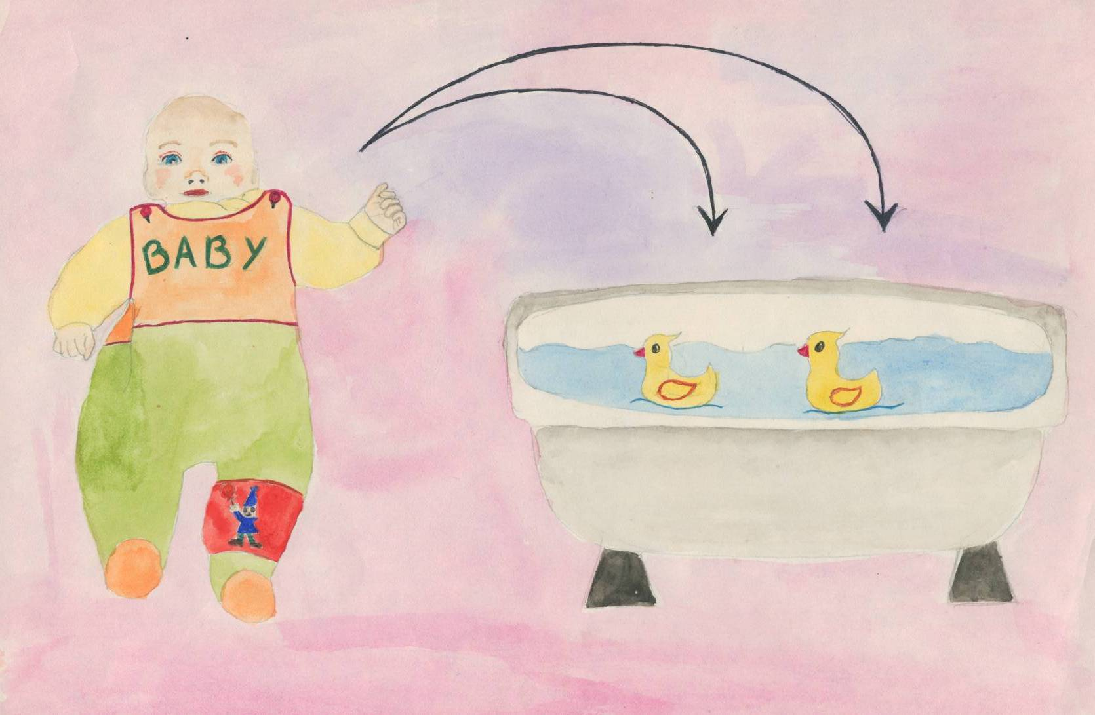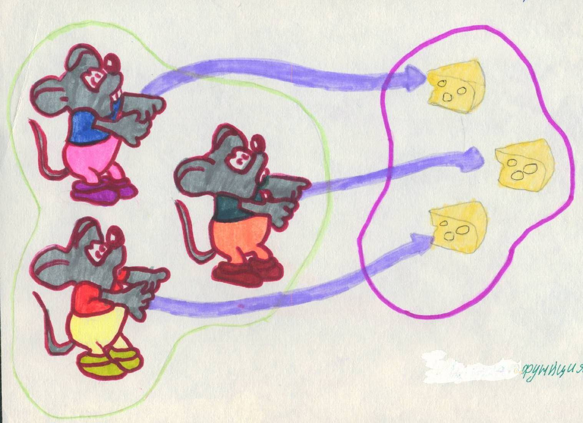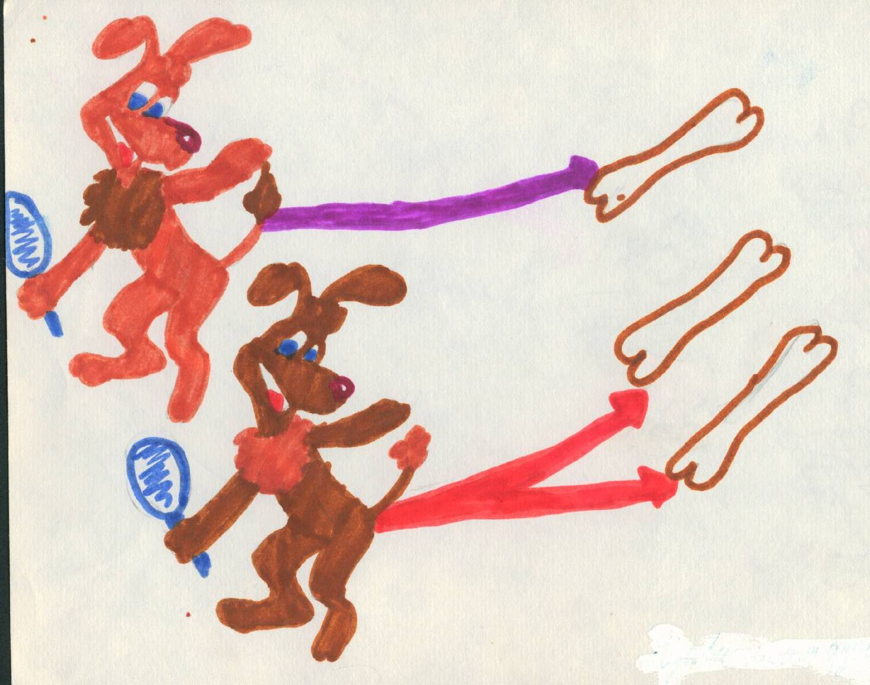

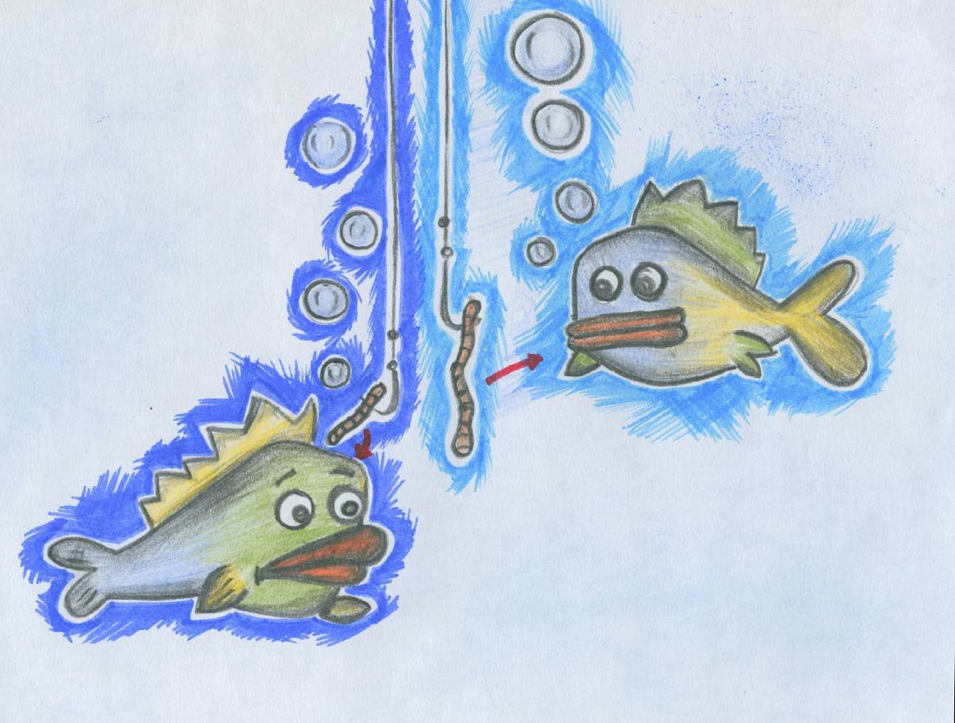


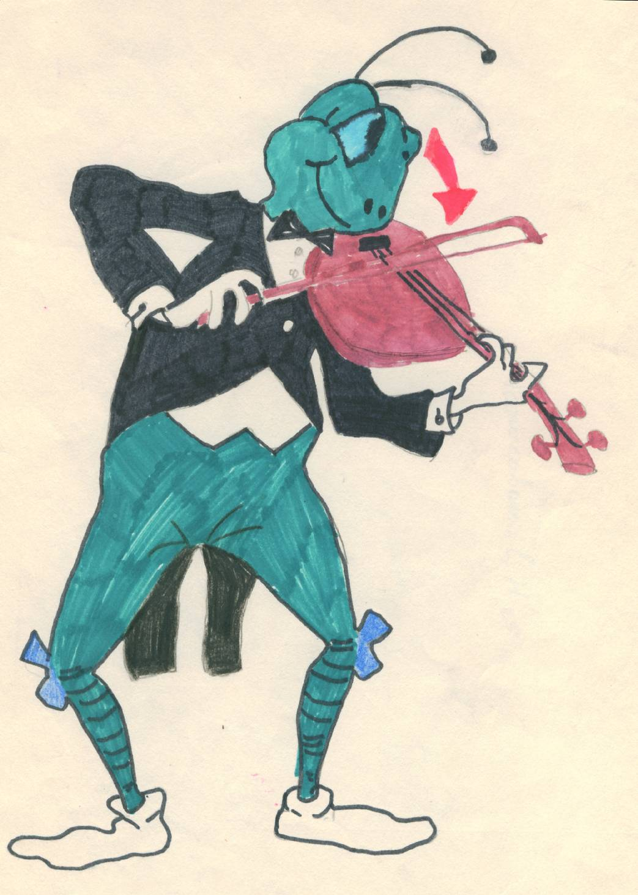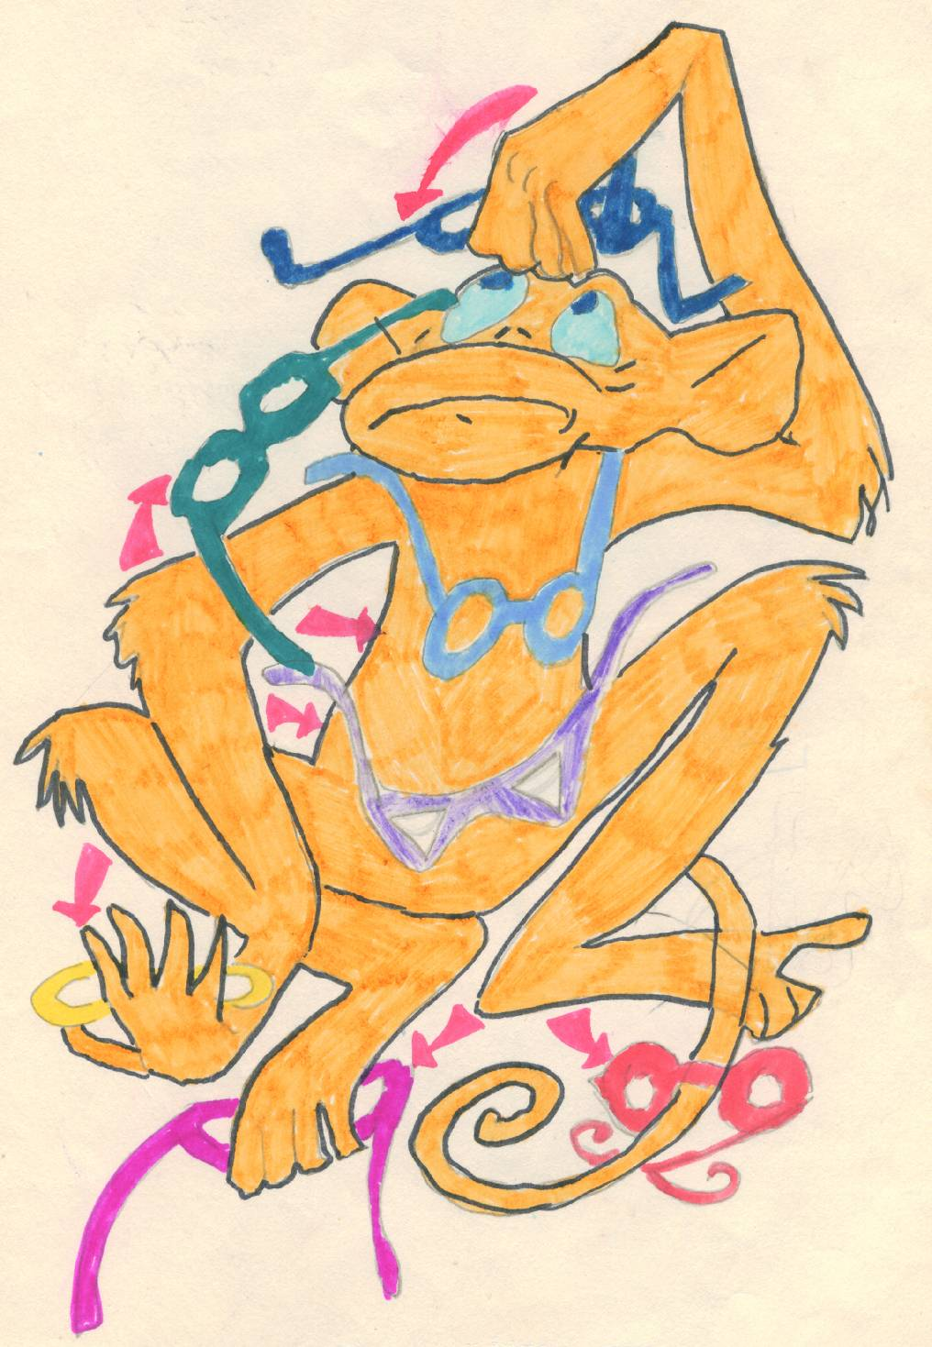
Зависимость между множеством всех натуральных чисел и цветом спектра.

Оказывается, можно установить зависимость между множеством всех натуральных чисел и цветом спектра.
Числу 1 можно поставить в соответствие красный цвет, числу 2 - оранжевый, числу 3 – жёлтый, 4 – Зелёный, 5 – голубой, 6 – синий и, наконец, 7 – фиолетовый. Начиная с числа 8, всё повторяется.
Интересна таблица функциональной зависимости в представлении астрологов. Есть какая–то доля мистики в том, что красному цвету соответствует большая энергия и бодрость. Миллионером без этих качеств не станешь. Оранжевый цвет означает раскрепощение, освобождение. Жёлтый цвет – гармоничное отношение к жизни. Зелёный – цвет природы, мироздания. Голубой – духовность, глубина чувств. Синий, если светлый, просветляет, если тёмный, давит. Фиолетовый означает космическую энергию, интеллект, философию.

Таблица 1.Функциональная зависимость
в представлении астрологов.
Числа | цвет | нота | Что означает
1 | Красный | До | Энергия, бодрость.
2 | Оранжевый | Ре | Раскрепощение, освобождение.
3 | Жёлтый | Ми | Гармоничное отношение к жизни.
4 | Зелёный | Фа | Цвет природы, мироздание.
5 | Голубой | Соль | Духовность, глубина чувств.
6 | Синий | Ля | Просветляет (если светлый), давит (если тёмный).
7 | фиолетовый | Си | Космическая энергия, интеллект, философия.

Таблица 2.Функциональная зависимость
между множеством натуральных чисел и множеством цветов спектра,
между множеством натуральных чисел и множеством нот.

50 | 51 | 52 | 53 | 54 | 55 | 56
43 | 44 | 45 | 46 | 47 | 48 | 49
36 | 37 | 38 | 39 | 40 | 41 | 42
29 | 30 | 31 | 32 | 33 | 34 | 35
22 | 23 | 24 | 25 | 26 | 27 | 28
15 | 16 | 17 | 18 | 19 | 20 | 21
8 | 9 | 10 | 11 | 12 | 13 | 14
1 | 2 | 3 | 4 | 5 | 6 | 7
до | ре | ми | фа | соль | ля | си

Числу 1 соответствует нота «до», числу 2 – нота «ре», числу 3 – «ми», 4 – «фа» и т.д.
А теперь мы не только можем ответить, какого цвета миллион, но, и знаем, что он «звучит» как нота «до».

Таблица умножения
Используя зависимость между множеством натуральных чисел и множеством цветов спектра и множеством нот, можно «раскрасить» таблицу умножения.
Таблица 3.

 | 2  ре | 3  ми | 4  фа | 5  соль | 6  ля | 7  си | 8  до | 9  ре
2  ре | 4  фа | 6  ля | 8  до | 10  ми | 12  соль | 14  си | 16  ре | 18  фа
3  ми | 6  ля | 9  ре | 12  соль | 15  до | 18  фа | 21  си | 24  ми | 27  ля
4  фа | 8  до | 12  соль | 16  ре | 20  ля | 24  ми | 28  си | 32  фа | 36  до
5  соль | 10  ми | 15  до | 20  ля | 25  фа | 30  ре | 35  си | 40  соль | 45  ми
6  ля | 12  соль | 18  фа | 24  ми | 30  ре | 36  до | 42  си | 48  ля | 54  соль
7  си | 14  си | 21  си | 28  си | 35  си | 42  си | 49  си | 56  си | 63  си
8  до | 16  ре | 24  ми | 32  фа | 40  соль | 48  ля | 56  си | 64  до | 72  ре
9  ре | 18  фа | 27  ля | 36  до | 45  ре | 54  соль | 63  си | 72  ре | 81  фа

Но, самое интересное это то, что её можно сыграть на музыкальном инструменте

Числа Фибоначчи.

Леонард Фибоначчи – крупный итальянский математик, живший в XΙΙΙ веке. Он написал «Книгу об абаке», которая несколько веков была основным хранилищем сведений по арифметике и алгебре. Сейчас его имя встречается чаще всего с замечательной числовой последовательностью, которая получается так. Сначала идут две единицы, затем каждый последующий член получается как сумма двух предыдущих:

1; 1; 2; 3; 5; 8; 13; 21; …

Эта последовательность чисел обладает замечательными свойствами:
- Каждое третье число Фибоначчи – чётное;
- Каждое четвёртое делится на 3;
- Каждое пятнадцатое оканчивается нулём;
- Два соседних числа Фибоначчи взаимно – простые.
Если вы любите отыскивать числовые закономерности в живой природе, то заметьте, что эти числа часто встречаются в различных спиральных формах, которыми так богат мир растений. Черенки листьев примыкают к стеблю по спирали, которая проходит между двумя соседними листьями; 1/3 часть полного оборота у орешника, 2/5 – у дуба, 3/8 – у тополя и груши, 5/13 – у ивы.
Чешуйки на еловой шишке, ячейки на ананасе и семена подсолнечника расположены спиралями, причём количество спиралей каждого направления так же, как правило, числа Фибоначчи.
Числа Фибоначчи возникают в самых разных математических ситуациях – комбинаторных, числовых, геометрических.
Так вот, оказывается, что этому ряду тоже можно поставить в соответствие цвет радуги и ноту, получается красивая картинка и приятная мелодия. Что ещё раз подтверждает гармонию окружающего нас мира.

Заключение.
Подобным образом можно установить функциональную зависимость между алфавитом, цветом и музыкой.

МОУ Ставровская средняя общеобразовательная школа №1 Собинского района

Выполнили учащиеся 10 класса
Абрамова Наталья
Анцупова Дарья
Бункин Дмитрий
Гусева Марина
Игнатьева Полина
Коробков Никита
Симагина Александра
Фролов Максим

2006 год
Введение
Из курса планиметрии довольно хорошо известен треугольник и его свойства. А вот какая фигура соответствует ей в пространстве? Очевидно, что среди фигур в пространстве тетраэдр наиболее близок к треугольнику на плоскости.
Если две фигуры в чем-то сходны, аналогичны, то мы всегда ожидаем, что у них имеются еще какие-то сходные свойства. А что, если, «танцуя» от свойств треугольника, заняться поиском соответствующих свойств тетраэдра?

Свойство 1
Около треугольника можно описать окружность, притом только одну. Вероятно, около тетраэдра можно описать сферу и притом только одну. Вот и появилась проблема: верно сформулированное с помощью аналогии утверждение или неверно? Как его доказать или опровергнуть? Займемся поиском доказательства.
Что нам надо доказать? Существование точки, равноудаленной от вершин тетраэдра. Нужно отыскать какую-то идею доказательства. Для этого может оказаться полезным вопрос: не решали ли мы ранее сходную задачу? Да, решали. Мы находили геометрическое место точек, равноудаленных от вершин треугольника. Что представляет такое геометрическое место точек? Прямую, перпендикулярную плоскости треугольника и проходящую через центр описанной окружности.
Обратимся к аналогии. Нам надо доказать, что существует точка, равноудаленная от вершин тетраэдра. Но вернемся к аналогичной тетраэдру фигуре на плоскости - треугольнику. Как мы доказывали существование на плоскости треугольника точки, равноудаленной от его вершин? Мы рассуждали так. Искомая точка равноудалена от концов стороны треугольника, следовательно, принадлежит серединному перпендикуляру к этой стороне. Но она равноудалена и от концов другой стороны, значит, принадлежит серединному перпендикуляру ко второй стороне. Отсюда следует, что точка, равноудаленная от вершин треугольника, является точкой пересечения серединных перпендикуляров к его сторонам. А что, если, решая такую же задачу для тетраэдра, поступить аналогично?
Искомая точка равноудалена от вершин грани тетраэдра, значит, принадлежит геометрическому месту точек пространства, равноудаленных от вершин этой грани. Но она равноудалена и от вершин другой грани, поэтому принадлежит еще одному такому же геометрическому месту точек. Теперь ясно, что надо доказать: прямая, перпендикулярная к одной грани и проходящая через центр описанной около нее окружности, пересекается с аналогичной прямой для второй грани. Если это докажем, то точка пересечения и будет искомой.
Сделаем рисунок (рис.1). К - центр окружности, описанной около треугольника ABC. Точка К является точкой пересечения серединных перпендикуляров КЕ и KF к сторонам АВ и ВС. k - прямая, перпендикулярная к плоскости ABC и проходящая через точку К и являющаяся геометрическим местом точек, равноудаленных от вершин треугольника ABC. M - точка пересечения серединных перпендикуляров к сторонам треугольника BDC, лежащих в плоскости этого треугольника. Она равноудалена от вершин грани BDC, т. е. М - центр описанной около треугольника BDC окружности; m - прямая, перпендикулярная плоскости BDC, проходящая через точку М. Эта прямая - геометрическое место точек, равноудаленных от вершин треугольника BDC.
Надо доказать, что прямые k и т пересекаются.
Прежде всего, прямые k и т не могут быть параллельными. В противном случае плоскости ABC и ADC были бы параллельными. Остается доказать, что прямые k и т лежат в одной плоскости. Если эти две прямые лежат в одной плоскости, то в какой? Видимо, в плоскости KFM. Как это доказать? Заметим сначала, какой особенностью обладает эта плоскость.
Прямая ВС перпендикулярна плоскости KFM. Но тогда плоскость ABC перпендикулярна плоскости KFM и плоскость BDC перпендикулярна плоскости KFM. Поэтому если в плоскости KFM через точку К проведем прямую, перпендикулярную KF, то она будет перпендикулярной плоскости ABC, a потому совпадет с прямой k. Если через точку М в плоскости KFM проведем прямую, перпендикулярную MF, то она будет перпендикулярной плоскости BDC, а потому совпадет с прямой т.
Следовательно, прямые k и т лежат в плоскости KFM. Мы доказали, что они не параллельны, а значит, пересекаются. На рисунке точка пересечения обозначена буквой О.
Итак, точка О равноудалена от точек А, В и С, а также от точек В, С и D. Отсюда следует, что точка О равноудалена от вершин тетраэдра АВСD. Сфера с центром О и радиусом ОА описана около тетраэдра. Геометрическое место точек, равноудаленных от вершин любой из граней тетраэдра, есть прямая, проходящая через точку О. Поэтому эта точка единственна.
Итак, с помощью аналогии мы получили гипотезу: около тетраэдра можно описать сферу и притом только одну. Затем, опираясь на аналогию с доказательством утверждения, что около всякого треугольника можно описать окружность и притом только одну, мы составили план доказательства полученной гипотезы и осуществили его.
Таким образом, аналогия помогает сделать математическое открытие.

Свойство 2
Обратимся еще к одному свойству треугольника: медианы треугольника пересекаются в одной точке и делятся ею в отношении 2:1, считая от соответствующей вершины.
Какое же аналогичное предложение можно сформулировать применительно к тетраэдру?
Медиана треугольника является отрезком, соединяющим вершину треугольника с серединой противолежащей стороны. С другой стороны, с физической точки зрения ее можно считать отрезком, соединяющим вершину треугольника с центром массы противолежащей стороны. Какой отрезок применительно к тетраэдру можно считать аналогичным медиане треугольника? Видимо, отрезок, соединяющий вершину тетраэдра с центром массы противолежащей грани. Но тогда, пока на физическом языке, мы получаем гипотезу: отрезки, соединяющие вершины тетраэдра с центрами масс противолежащих граней, пересекаются в одной точке и делятся точкой пересечения в одном и том же отношении. А центром масс треугольника является точка пересечения медиан.
Отрезок, соединяющий вершину тетраэдра с точкой пересечения медиан противолежащей грани, назовем медианой тетраэдра. Тогда формулировка гипотезы приобретет вид: медианы тетраэдра пересекаются в одной точке и делятся ею в одном и том же отношении. В каком отношении - это еще надо будет устанавливать.
Как доказать (или опровергнуть) гипотезу? Поскольку гипотеза выдвинута по аналогии со свойством медиан треугольника, то, вероятно, и доказательство гипотезы аналогично доказательству свойства медиан треугольника. Это предположение не исключает, конечно, существования другого способа доказательства. Во всяком случае, если не во всем доказательстве, то в какой-то его части применение аналогии может оказать помощь. Поэтому прежде чем начинать поиск доказательства гипотезы о медианах тетраэдра, освежим в памяти доказательство утверждения о свойстве медиан треугольника.
Пусть АЕ и CD – медианы треугольника ABC. М – точка их пересечения (рис. 2). Проведем HF – среднюю линию треугольника AMC. DE – средняя линия треугольника ABC. DE⎪⎪AC, DE=yAC, HF⎪⎪AC, HF=yAC. Следовательно, DE⎪⎪HF и DE=HF. Поэтому четырехугольник DEFH – параллелограмм. Отсюда НМ=МЕ, и, стало быть, АН=НМ=МЕ, DM=MF, а потому DM=MF=FC.
Получили, что точка пересечения медиан делит любую медиану в отношении 2:1, считая от соответствующей вершины. Но раз это так, то третья медиана любую из медиан АЕ и CD разделит также в отношении 2:1, считая от вершины, следовательно, пройдет через точку М пересечения этих медиан. Следовательно, все три медианы треугольника пересекаются в одной точке и делятся ею в отношении 2:1, считая от соответствующей вершины.
В проведенных нами рассуждениях о медианах треугольника имеется один маленький дефект. В самой первой строке рассуждений сказано: пусть М — точка пересечения медиан. Значит, мы считаем, что любые две медианы треугольника пересекаются. Но почему? И всегда ли? Во всяком ли треугольнике? Это надо выяснить.
Действительно, луч АЕ пересекает отрезок ВС с концами на сторонах угла ВАС (см. рис. 2), поэтому он проходит между этими сторонами. Отсюда следует, что луч АЕ пересекает всякий отрезок с концами на сторонах угла ВАС, стало быть, и отрезок CD. Мы доказали, что любые две медианы пересекаются. Теперь фраза «Пусть М – точка пересечения медиан» не содержит в себе дефекта. Приступим к доказательству гипотезы о свойстве медиан тетраэдра.
По аналогии сначала нам нужно доказать, что любые две медианы тетраэдра пересекаются, как и любые две медианы треугольника.
Пусть имеем тетраэдр ABCD (рис. 3). F – точка пересечения медиан грани ABC. Н – точка пересечения медиан грани BCD (на физическом языке – центры масс граней). Тогда DF и АН – две медианы тетраэдра. Обе они лежат в плоскости ADG. Далее рассуждения аналогичны тем, которые проводились при доказательстве свойства любых двух медиан треугольника пересекаться.
Луч АН пересекает отрезок GD с концами на сторонах угла DAG, поэтому проходит между сторонами этого угла. Но тогда луч АН пересекает всякий отрезок с концами на сторонах угла GAD, а поэтому пересекает и отрезок DF.
Итак, мы доказали, что любые две медианы тетраэдра (на рис. 3 – медианы тетраэдра АН и DF) пересекаются. Точку пересечения медиан АН и DF обозначим буквой М.
Вопрос, проходят ли остальные медианы тетраэдра через точку М, остается пока открытым. Как же доказать, что другие медианы тетраэдра также пройдут через точку М? Видимо, аналогично тому, как это доказано для медиан треугольника.
Вот если бы доказать, что точка пересечения медиан делит их в одном и том же отношении, считая, например, от вершины, то отсюда бы следовало, что любая третья медиана должна пересекаться с медианой, например, АН в точке М. Для доказательства изобразим треугольник ADG отдельно (рис. 4).
По аналогии с доказательством применительно к медианам треугольника надо построить параллелограмм со стороной FH; концы стороны, противолежащей FH, должны принадлежать отрезкам AM и DM. Но как выбрать эти концы? При доказательстве свойства медиан треугольника мы проводили среднюю линию треугольника AMD. Сейчас на глаз видно, такое построение не приведет к параллелограмму. Почему? Да потому, что точки F и Н не являются серединами сторон треугольника ADG. Но как тогда выбраны эти точки? Да, точка F делит сторону AG в отношении 2:1, считая от вершины А; точка Н делит сторону DG в отношении 2:1, считая от вершины D. Для медиан треугольника соответствующее отношение равно 1:1.
Что делать? Замечаем, что отрезок FH=AD, это следует из подобия треугольников FHG и ADG. Значит, и сторона параллелограмма, противолежащая FH, должна быть равной одной трети AD. А для этого надо отложить отрезок ML=AM (рис. 4) и отрезок MN=DM, т.е. отрезки AM и DM нужно делить на три равные части. Целесообразность такого деления вытекает и из соображений аналогии. При доказательстве свойства медиан треугольника стороны AG и DG были бы разделены на две равные части. Поэтому и отрезки AM и DM мы делили на две равные части. В случае же медиан тетраэдра стороны AG и DG разделены на три равные части, поэтому и отрезки AM и DM тоже нужно делить на три равные части.
Итак, мы отложили ML=AM и MN=DM. Надо доказать, что четырехугольник FLNH - параллелограмм. FH=AD. Это следует из подобия треугольников FHG и ADG (по двум сторонам и углу между ними). LN=AD, так как △LMN ~△AMD (по двум сторонам и углу между ними). Следовательно, FH=LN. Надо доказать еще, что FH⎪⎪LN. Воспользуемся тем, что в гомотетии прямая, не проходящая через центр гомотетии, переходит в параллельную ей прямую.
а) В гомотетии с центром G и коэффициентом  прямая AD перейдет в прямую FH. Следовательно, FH⎪⎪AD.
б) В гомотетии с центром М и коэффициентом  прямая AD перейдет в прямую LN. Следовательно, LN⎪⎪AD.
Но две прямые (FH и LN), параллельные третьей (AD), параллельны между собой, т.е. FH⎪⎪LN.
Поскольку в рассматриваемом четырехугольнике FHNL две противолежащие стороны равны и параллельны, то он является параллелограммом. Но точка пересечения диагоналей параллелограмма делит их пополам. Поэтому FM=MN, HM=ML. Отсюда получаем, что AM=3MH, DM=3MF. Последнее означает, что АМ : МН = 3 : 1, DM : MF = 3 : 1.
Таким образом, точка пересечения диагоналей тетраэдра делит диагонали в отношении 3:1, считая от вершины. Поскольку этим свойством обладает точка пересечения любых двух медиан тетраэдра, то всякая другая медиана делит медиану АН в отношении 3:1, а потому проходит через точку М.
Гипотеза о медианах тетраэдра доказана. Сформулируем окончательно свойство медиан тетраэдра: все медианы тетраэдра пересекаются в одной точке и делятся этой точкой в отношении 3:1, считая от вершины.
Опираясь на аналогию можно вывести ещё несколько свойств.
Свойство 3.
Во всякий треугольник можно вписать окружность и притом только одну. Сформулируйте аналогичное предложение для тетраэдра и докажите его.
Гипотеза: Во всякий тетраэдр можно вписать сферу и притом только одну.
Докажем это. Что нам надо доказать? Что существует точка, равноудаленная от всех граней тетраэдра. Она и будет являться центром вписанной в тетраэдр сферы. Радиус вписанной сферы будет равен длине перпендикуляра, опущенного из центра сферы на любую из граней тетраэдра. Основание любого из таких перпендикуляров есть точка касания сферы с соответствующей гранью.
Поставим перед собой сначала более простую задачу: найти точки, равноудаленные от граней двугранного угла тетраэдра. Причем нас будут интересовать те из них, которые лежат внутри тетраэдра, поскольку точки вне тетраэдра не могут быть центрами вписанной сферы.
Возьмем сначала, например, двугранный угол ABCD (рис. 5). Точки тетраэдра, равноудаленные от полуплоскостей ABC и DBC с общей ограничивающей их прямой ВС, лежат в плоскости симметрии, проходящей через ВС. Плоскость симметрии пересекает отрезок AD с концами в гранях двугранного ума ABCD в некоторой точке Е. Треугольник ВЕС является сечением тетраэдра рассматриваемой плоскостью симметрии.
Искомая точка, равноудаленная от граней двугранного угла ABCD и являющаяся центром вписанной сферы, принадлежит треугольнику ВЕС (его внутренней области). Возьмем затем двугранный угол DABC. Точки тетраэдра, равноудаленные от его граней, принадлежат их плоскости симметрии, проходящей через прямую АВ. Плоскость симметрии пересекает отрезок CD с концами в гранях рассматриваемого двугранного угла в некоторой точке F. Треугольник AFB является сечением многогранника плоскостью симметрии. Искомый центр вписанной в тетраэдр сферы принадлежит треугольнику AFB (его внутренней области).
Поскольку центр вписанной сферы должен, принадлежать и сечению AFB, и сечению ВЕС, то он принадлежит их линии пересечения. Построим ее. Точка В — общая точка сечений. Точка К, являющаяся точкой пересечения отрезков СЕ и AF, также общая точка сечений. Следовательно, линией пересечения двух построенных сечений является отрезок ВК. Всякая точка этого отрезка равноудалена от полуплоскостей, образующих двугранные углы с ребрами АВ и ВС.
Рассмотрим теперь двугранный угол BACD. Плоскость его симметрии, проходящая через прямую АС, пересекает отрезок BD в некоторой точке L. Треугольник ALC является сечением тетраэдра плоскостью симметрии. Все точки треугольника ALC равноудалены от граней двугранного угла BACD, поэтому искомый центр вписанной сферы принадлежит этому треугольнику. Сечения ALC и ВЕС имеют две общие точки: точку С и точку М пересечения отрезков AL и BE. Следовательно, эти два сечения пересекаются по отрезку СМ. Точки этого отрезка равноудалены от граней ВАС, BDC, ADC, ABC двугранных углов с ребрами ВС и АС соответственно. Отрезки ВК и СМ лежат в треугольнике ВЕС, поэтому пересекаются в некоторой точке О. Точка О равноудалена от всех граней тетраэдра.
Существование сферы, вписанной в тетраэдр, доказано. Ее единственность следует из единственности построенной точки О.

Свойство 4.
Середины сторон треугольника являются вершинами нового треугольника, стороны которого соответственно параллельны сторонам данного. Сформулируйте предложение, аналогичное данному, для тетраэдра.
Гипотеза: Отрезки, соединяющие точки пересечения медиан граней тетраэдра, являются ребрами нового тетраэдра, грани которого соответственно параллельны граням данного.
Аналогия здесь в том, что середины сторон
треугольника являются при использовании физической интерпретации центрами масс сторон треугольника, а точки пересечения медиан граней являются с физической точки зрения центрами масс граней. В том и другом случае получилась фигура того же наименования. Вот другая формулировка той же гипотезы. Плоскости, проведенные через каждую тройку точек пересечения медиан граней тетраэдра, ограничивают тетраэдр, грани которого соответственно параллельны граням данного тетраэдра.
Для доказательства нужно, прежде всего, построить центры тяжести граней данного тетраэдра. Они являются точками пересечения медиан граней (см. рис. 6).
На рисунке точки Е, F, К, L, М - середины ребер тетраэдра ABCD, N, О, Р, Q — центры масс его граней. Точки N, Р, Q боковых трех граней данного тетраэдра являются вершинами треугольника NPQ. Соединив их с центром масс основания данного тетраэдра, получим новый тетраэдр NPQO.
Остается доказать параллельность соответствующих граней двух тетраэдров. Для этого естественно воспользоваться признаком параллельности плоскостей: если одна из плоскостей параллельна двум пересекающимся прямым, лежащим в другой плоскости, то плоскости параллельны. Выясним, не параллельны ли соответствующие ребра тетраэдров. Возьмем ребро QP. Оно является стороной треугольника QLP. Этот треугольник подобен треугольнику ALB (k=), поэтому QP⎪⎪AB. Ребро NP является стороной треугольника NKP, подобного треугольнику АКС (k=). Поэтому NP⎪⎪AC. Получили, что грани NPQ и ABC параллельны.
Аналогично доказывается параллельность других граней. Заметим, что ребра данного и построенного тетраэдров также попарно параллельны.

Свойство 5.
Высоты треугольника пересекаются в одной точке. Пересекаются ли в одной точке все высоты тетраэдра, проведенные из его вершин?
С помощью аналогии формулируем следующую гипотезу: высоты тетраэдра, проведенные из его вершин, пересекаются в одной точке.
Пусть DE — одна из высот тетраэдра ABCD (рис. 7). Из точки D опустим перпендикуляр DF на АВ. По теореме о трех перпендикулярах FE ⊥ AB. △DFK - сечение тетраэдра плоскостью FDE. Плоскость DFE перпендикулярна плоскости ADB, так как плоскость ADB проходит через прямую АВ, перпендикулярную плоскости DFE. Высота тетраэдра, проведенная из вершины С, лежит в плоскости, проходящей через точку С и перпендикулярной плоскости ADB.

В качестве такой плоскости возьмем плоскость, параллельную плоскости FDK. Для этого проведем CL ⊥ KF, тогда CL ⊥ AB. Затем проведем LM⎪⎪DF. Плоскость LMC параллельна плоскости DFK, поэтому плоскость LMC перпендикулярна плоскости ADB. Из точки С опустим перпендикуляр СН на прямую LM; он и будет высотой тетраэдра, проведенной из точки С. Видим, что высоты тетраэдра DE и СН лежат в параллельных плоскостях, а потому не пересекаются. Следовательно, сформулированная нами гипотеза неверна.
В приведенных рассуждениях имеются, правда, некоторые пробелы. Возникает вопрос: а почему точка пересечения прямой FE с прямой АС (точка К) не совпала с точкой С? Ведь тогда бы высота CL совпала с отрезком KF, плоскость LMC совпала бы с плоскостью FDK и высоты СН и DE оказались бы пересекающимися!
Конечно, возможен и такой случай, когда точка К совпадает с точкой С. Но не всегда. На самом деле, пусть треугольник АВС - основание тетраэдра, CL ⊥ AB. Возьмем точку Е вне высоты CL (точка Е в плоскости ABC) и проведем ED перпендикулярно плоскости ABC. Тогда получим именно такой тетраэдр ABCD, который изображен на рисунке 7. Получим ту ситуацию, которая описана в приведенном решении. Но поскольку в формулировке гипотезы имеется в виду ,,всякий тетраэдр", а на самом деле оказалось, что существует тетраэдр, высоты которого не пересекаются в одной точке, то гипотеза неверна.
Такое задание поучительно. Оно предупреждает, что предположения (гипотезы), полученные с помощью аналогии, могут оказаться ошибочными. Пока гипотеза не доказана, рискованно считать ее верной.

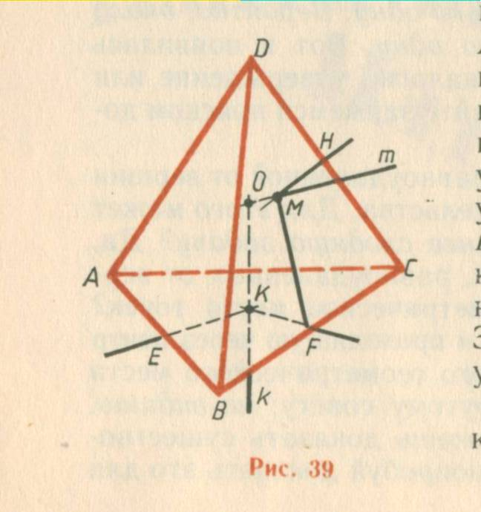
рис. 1

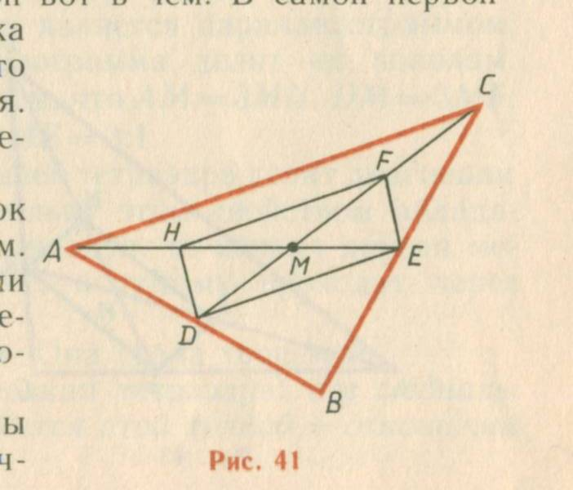
рис. 2

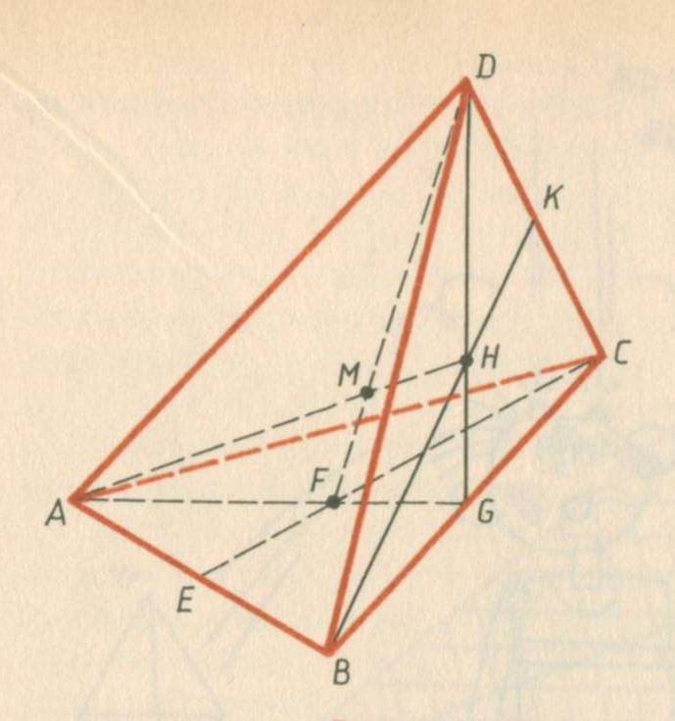
рис. 3

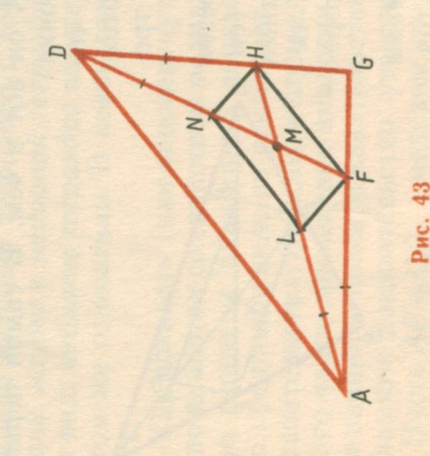

рис. 4

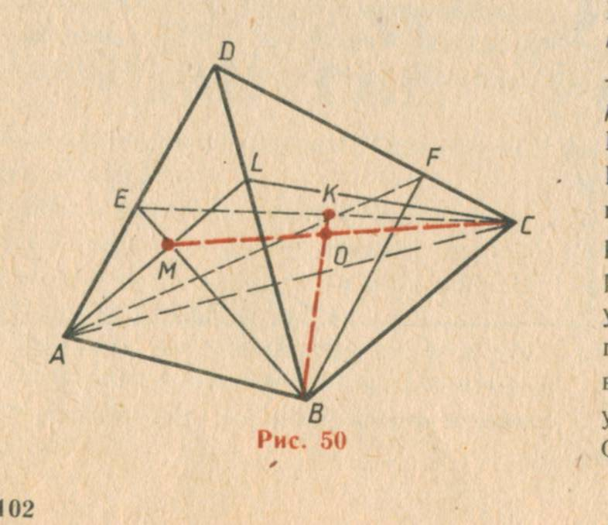

рис. 5

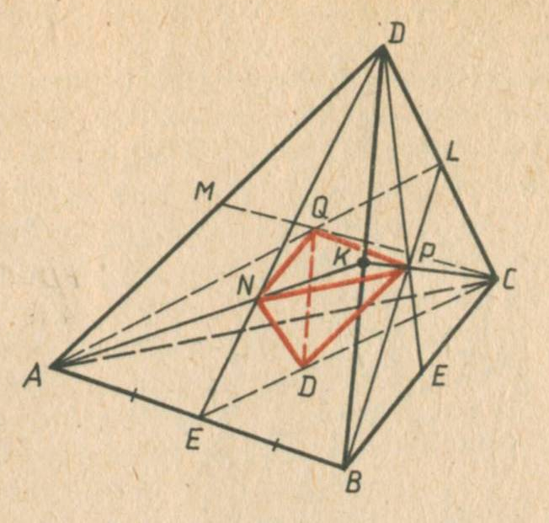
рис. 6

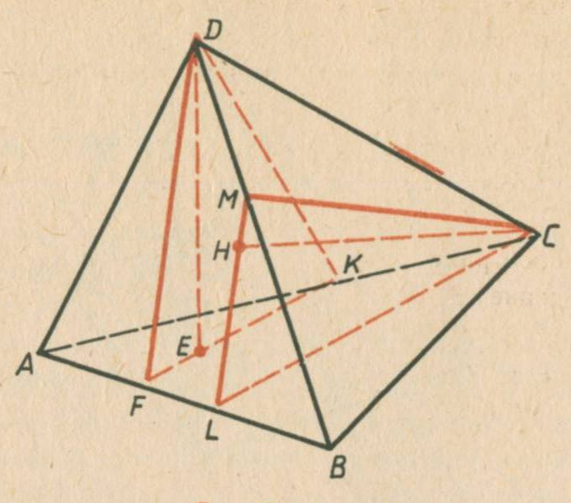

рис. 7

Работа
научной математической группы
"Поиск"

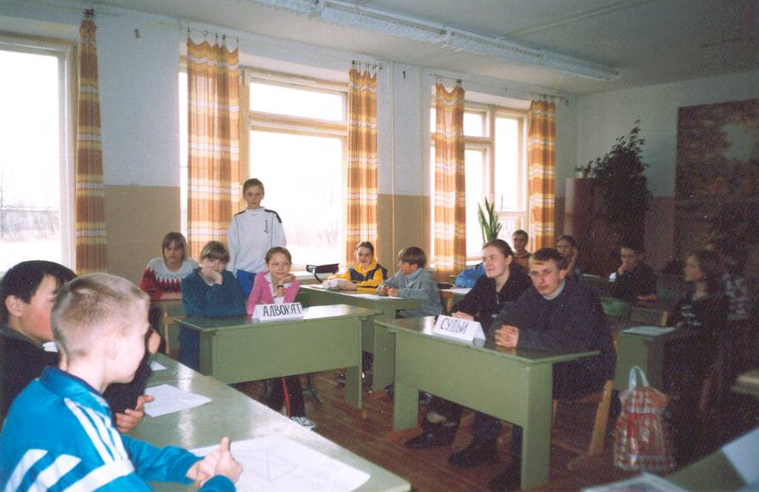

2005-2006 учебный год

В МОУ Ставровской средней

общеобразовательной школе №1
Собинского района
работает научная математическая группа
«Поиск».

Состав группы
- Аверина Мария – староста
- Абрамова Наталья
- Анцупова Дарья
- Гусева Марина
- Игнатьева Полина
- Коробков Никита
- Лукьянов Никита
- Просыпалов Алексей
- Симагина Александра
- Смирнова Юлия

Руководитель группы

учитель математики

Вера Ивановна Ларионова

Цель работы группы:
совершенствование своих знаний в области математики, развитие интеллекта, приобретение навыков
научно-исследовательской работы.

В течение 2005-2006 учебного года

члены группы работали над темой
«Как функция может связать окружающий нас мир».

Цель: показать связь между математикой, историей математики, рисованием, музыкой, природоведением.

Результаты исследования были представлены на конференции, где участники продемонстрировали свои исследования в виде газет, стендов, рисунков, выполненных в процессе работы над темой.

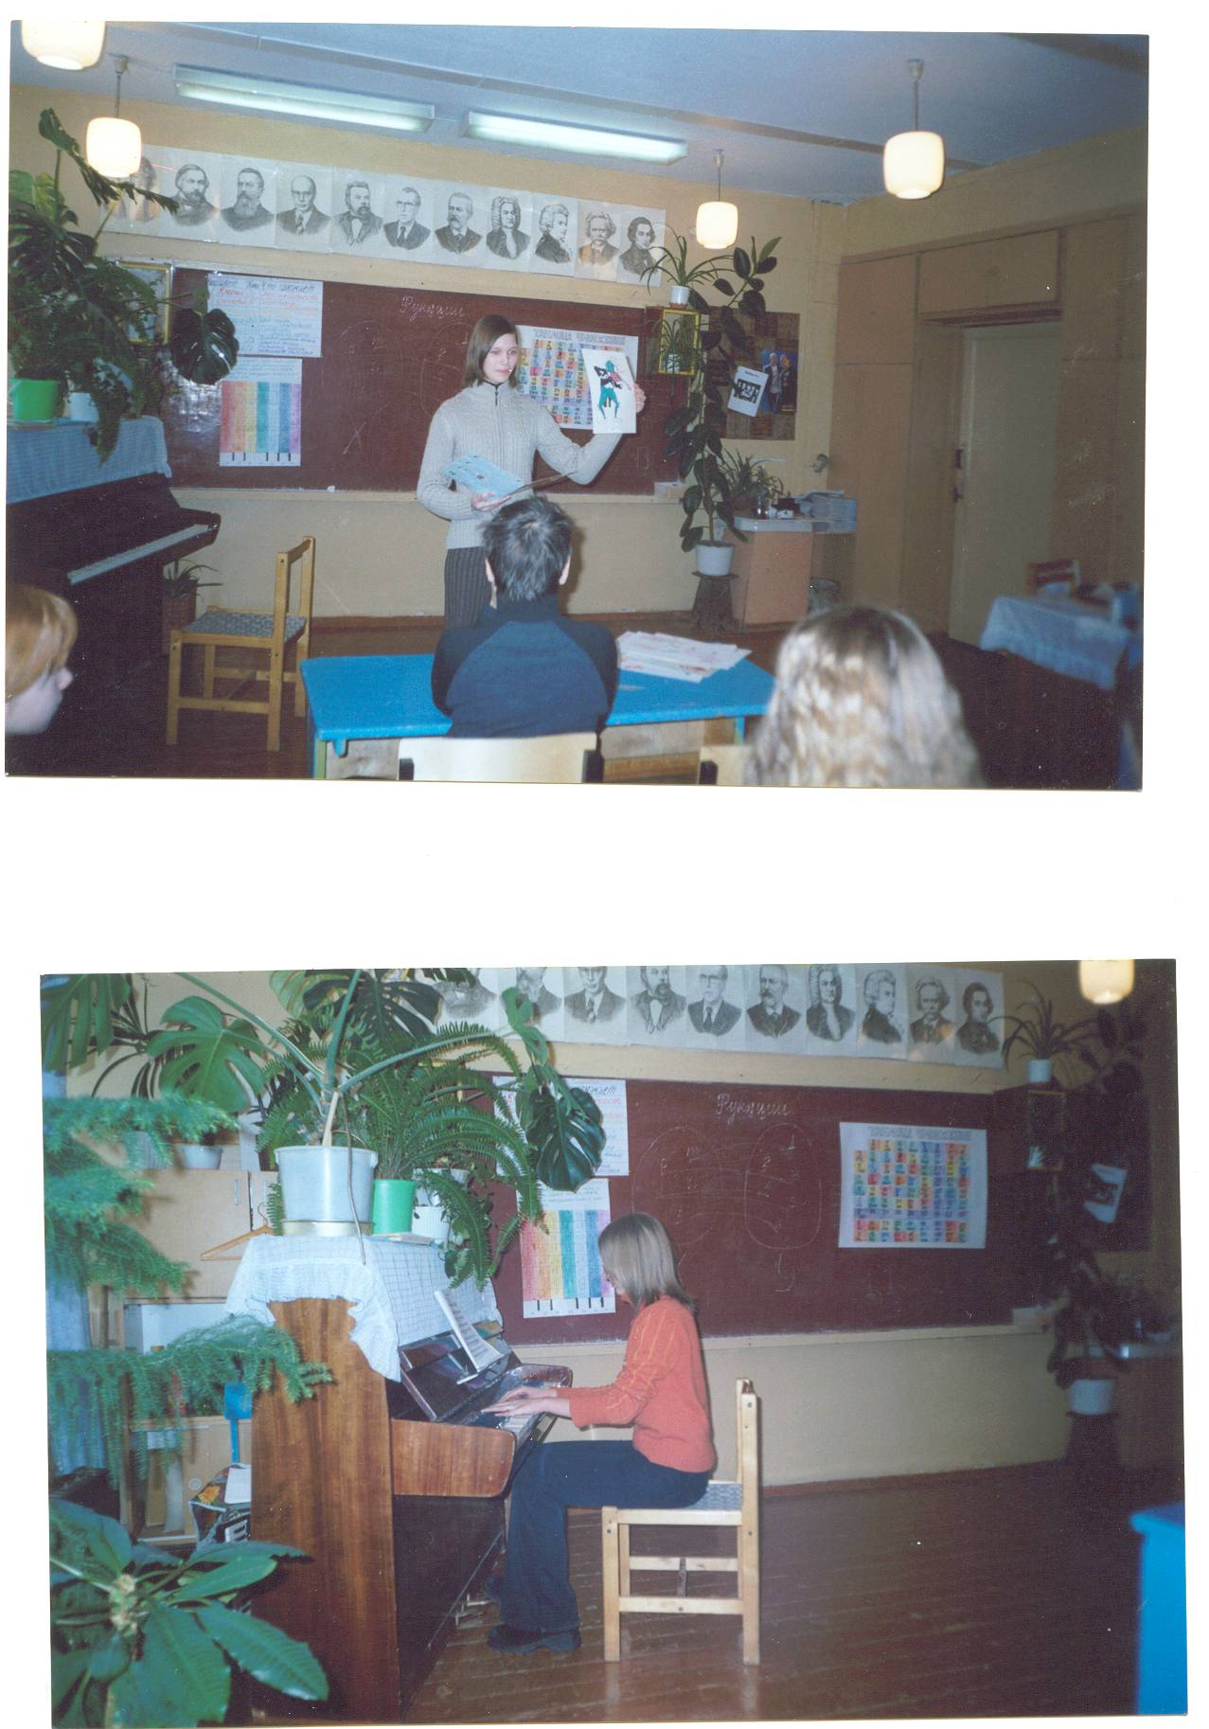

Наташа Абрамова продемонстрировала картинки, которые изображают функцию.

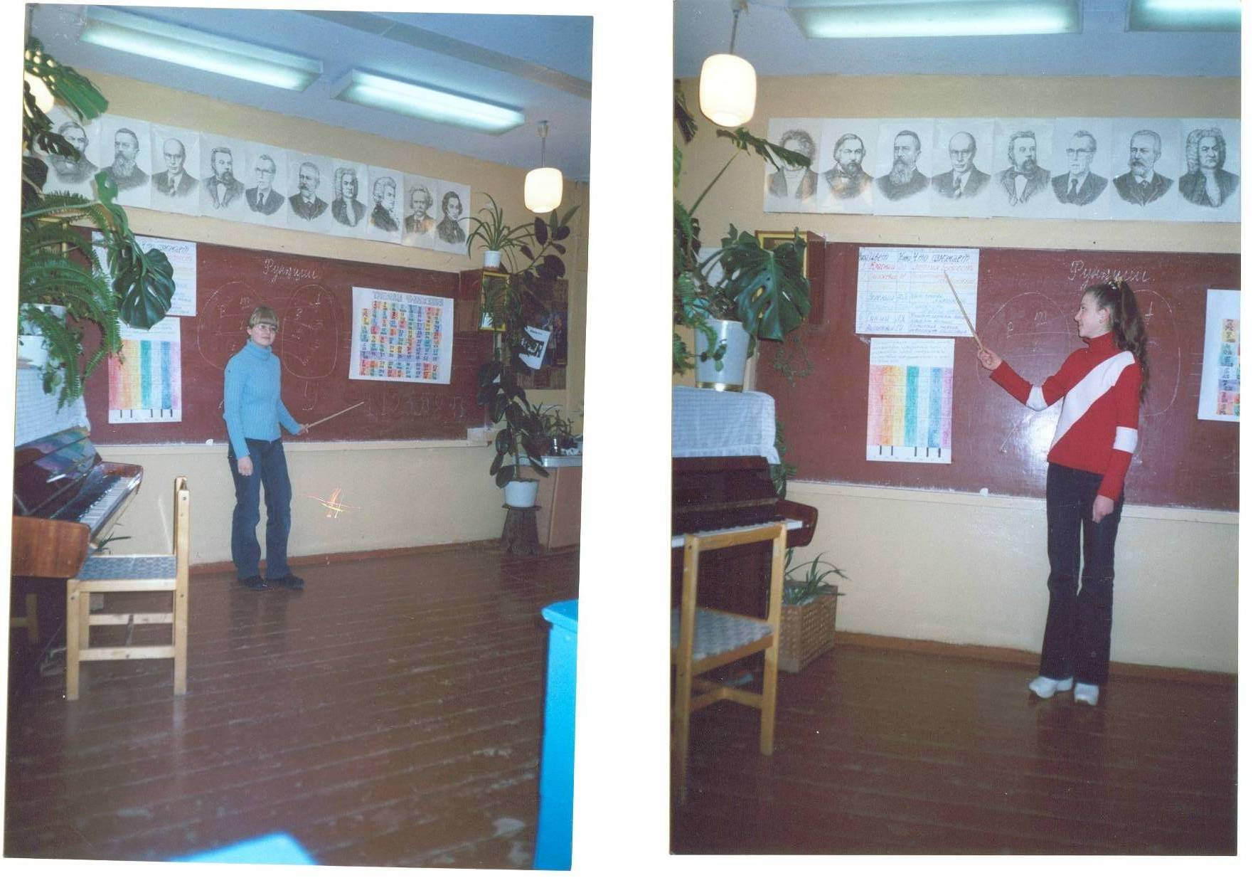

Алеша Просыпалов раскрасил таблицу умножения в цвета радуги, а Полина Игнатьева и Марина Гусева предложили каждому определить, какого цвета их день рождения, и что он означает в представлении астрологов.

Не менее интересным был рассказ Даши Анцуповой о числовых закономерностях в природе и числах Фибоначчи.

По числам Фибоначчи Юля Смирнова сочинила приятную мелодию, чем еще раз подтвердила гармонию окружающего нас мира.

Уже традицией в нашей школе стало заканчивать работу по математике в учебном году выставкой математического творчества, где представляется богатый материал по различным темам.
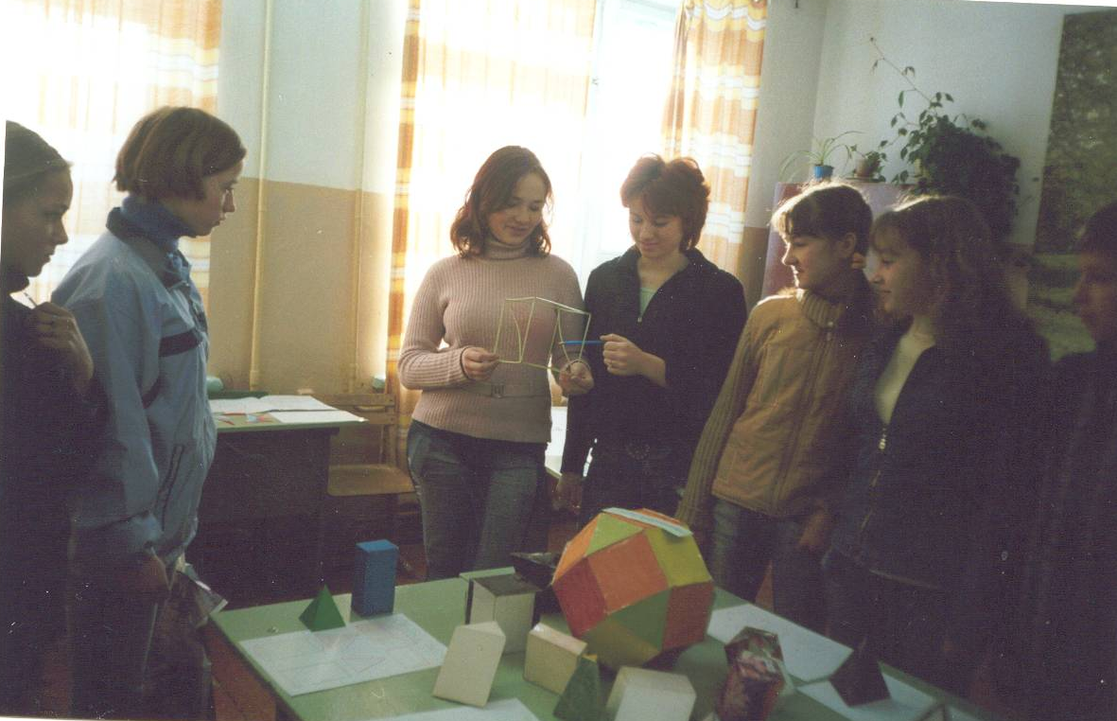
Были представлены как индивидуальные работы, так и групповые.

Аня Трофимова и Саша Симагина провели экскурсии по выставке.

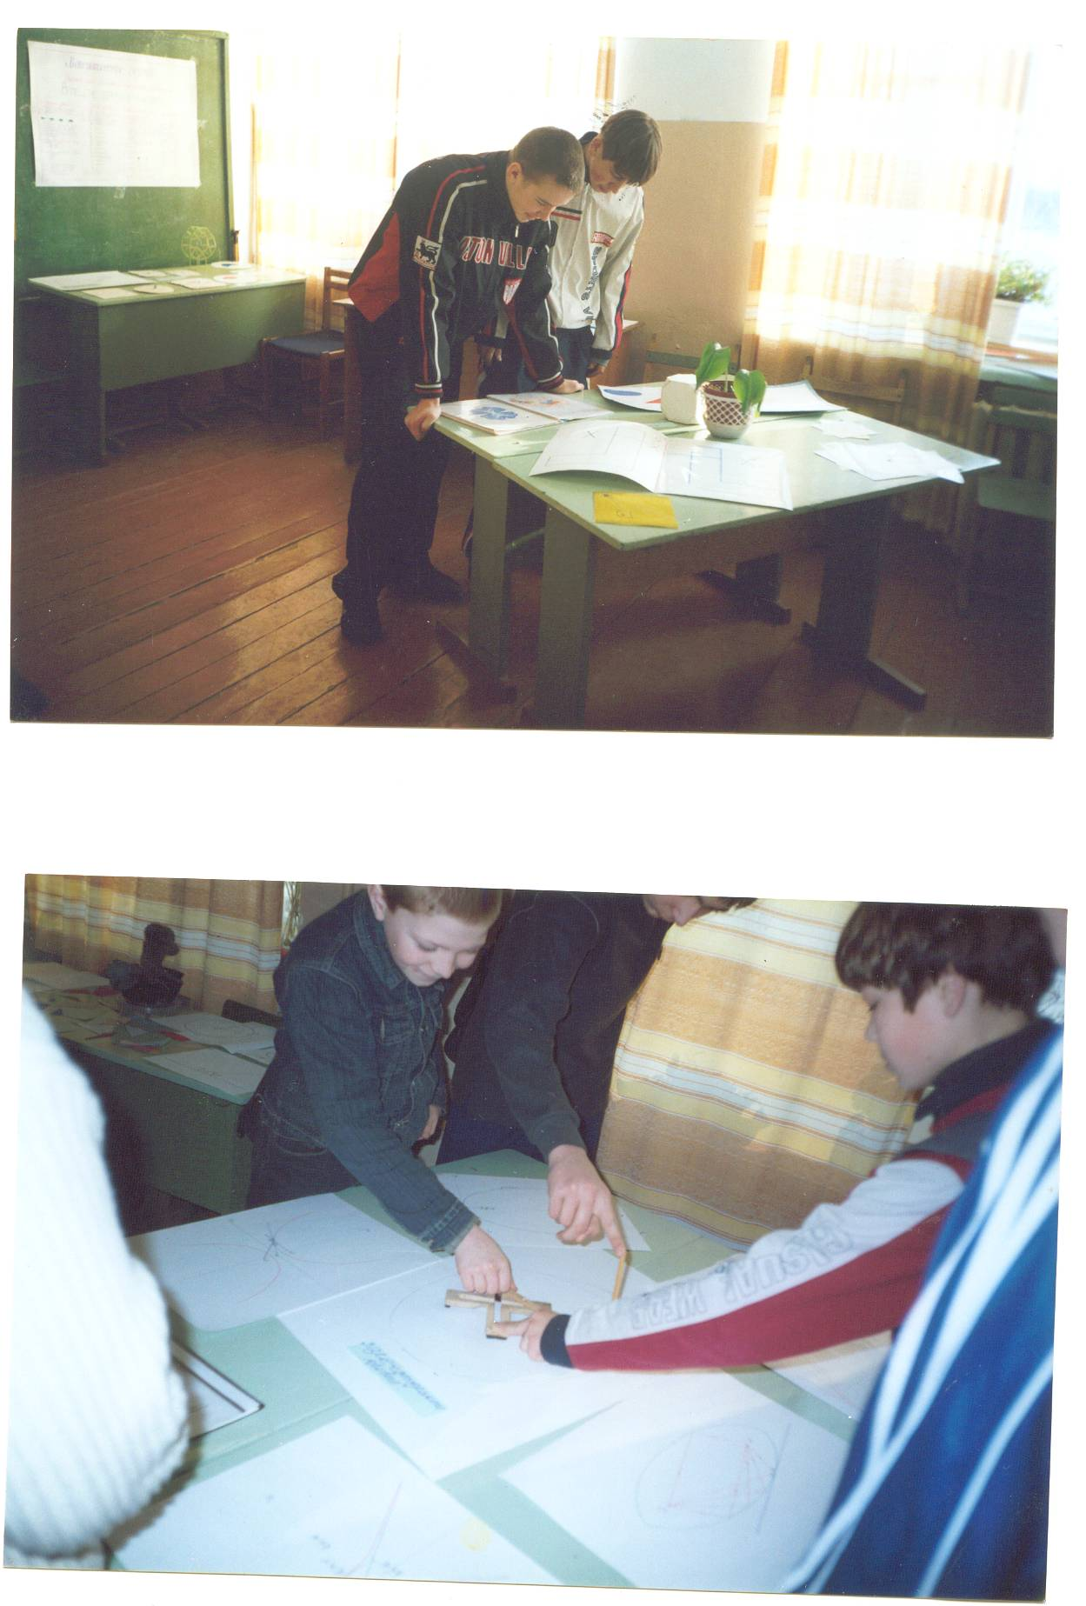
Особый интерес представляли две работы: макет для рисования замечательных кривых (Трофимова Наталья,

11 класс) и модели сечений многогранников (Кузнецова Анастасия, 10 класс)

Некоторые посетители пытались решать задачи на разрезание фигур, отгадать кроссворды с выставки.

